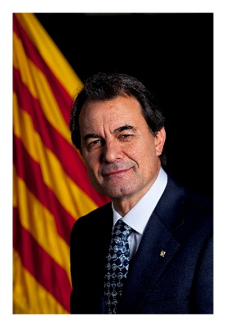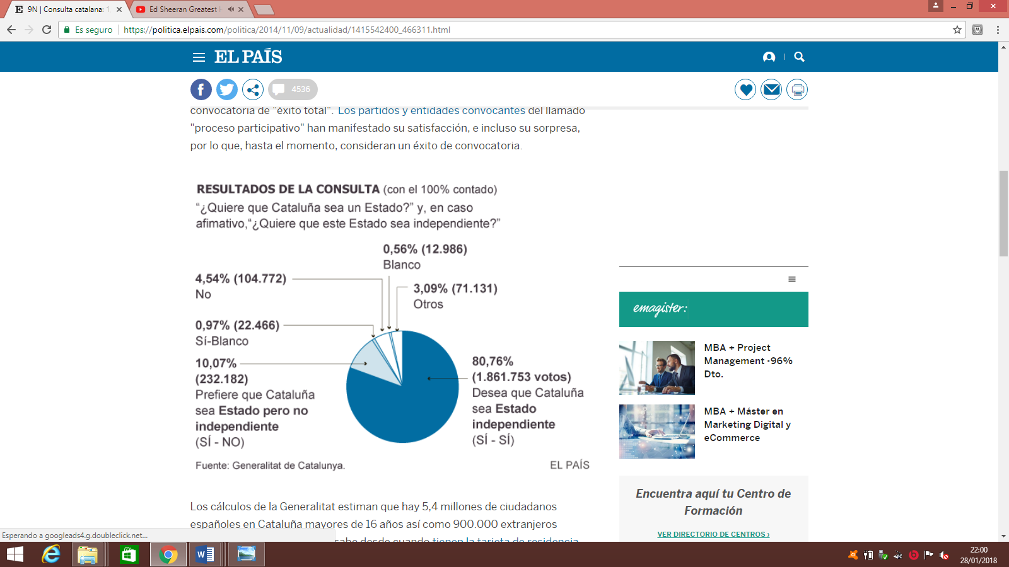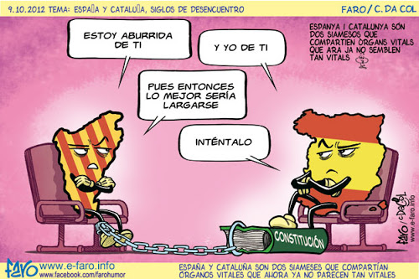

VOCABULARIO :

**Las reivindicaciones**

Los independentistas.

Querer la independencia.

Sentirse catalán/ español.

El nacionalismo.

El 9 de noviembre de 2014, el Presidente de la Generalitat, Artus Mas, organizó una consulta sobre la independencia de Cataluña, que tenía como objetivo responder a estas dos preguntas. La tasa de participación fue del 37%. El 25 de febrero de 2015 el Tribunal Constitucional español anuló la ley aprobada por el Gobierno catalán para poder convocar un referéndum de independencia.

ESPAÑA Y CATLUÑA SON DOS SIAMESES QUE COMPARTEN ORGANOS VITALES QUE AHOYA YA NO PARECEN TAN VITALES.

**La constitución y el 9N**